Introducción a Learning Analytics con ejemplos prácticos  
UD 06. Caso práctico 02 - Comunicación con Slack

short line

Autor: Sergi García Barea

Actualizado Octubre 2022

Licencia

**Reconocimiento – NoComercial - CompartirIgual (BY-NC-SA)**: No se permite un uso comercial de la obra original ni de las posibles obras derivadas, la distribución de las cuales se debe hacer con una licencia igual a la que regula la obra original.

Nomenclatura

A lo largo de este tema se utilizarán distintos símbolos para distinguir elementos importantes dentro del contenido. Estos símbolos son:

**📖 Importante**

**❕ Atención**

**💬 Interesante**

**Índice de contenido**

**1.** **¿Qué es Slack?** **3**

**2.** **Descripción del caso práctico** **3**

**3.** **¿Qué información nos proporciona Slack? Panel de análisis de datos de Slack** **3**

**4.** **Extrayendo información de las fuentes principales** **4**

**4.1.** **Información sobre miembros activos** **4**

**4.2.** **Información sobre lectura/envío de mensajes** **5**

**4.3.** **Información sobre mensajes en los distintos canales** **6**

**5.** **Objetivos planteados** **7**

**6.** **Métricas** **7**

**7.** **Procesamiento de datos** **7**

**8.** **Análisis** **7**

**8.1.** **Análisis de la actividad de los miembros** **7**

**8.2.** **Análisis de los canales de comunicación utilizados** **8**

**9.** **Actuaciones** **8**

**10.** **Bibliografía** **8**

UD06. Caso práctico 02 - Comunicación con Slack

# ¿Qué es Slack?

Slack es un sistema de mensajería instantánea y trabajo en equipo pensado para el ámbito empresarial. Slack es similar a otros sistemas similares orientados al ámbito profesional como Microsoft Teams. Aunque a grandes rasgos es un chat, tiene una serie de características que la diferencian de otros chats de uso general como WhatsApp y Telegram:

* Slack funciona con grupos de trabajo.
  + Por ejemplo, puede crearse un grupo de trabajo para la creación de una aplicación.
* Slack permite crear, dentro de un grupo de trabajo, distintos canales privados y públicos.
  + Por ejemplo, si en el grupo de trabajo hay sub-equipos, pueden crear canales privados para comunicarse, canales públicos para comunicar logros.
* Slack permite la integración de un gran número de plug-ins (gratuitos y de pago) para conectar con otras herramientas usadas en la organización (Google Drive, Github, Trello, etc.).

Para saber más de Slack <https://es.wikipedia.org/wiki/Slack_(software)> y <https://slack.com/>

# Descripción del caso práctico

El profesorado del CFGS DAW (Desarrollo de Aplicaciones Web) ha organizado un proyecto integrador en el que van a trabajar en equipo los alumnos desde el 1 de junio hasta el 30 de junio.

Para que los alumnos aprendan a utilizar herramientas de comunicación utilizadas en el ámbito empresarial, hemos diseñado la actividad para que utilicen como herramienta de comunicación Slack y Trello como herramienta de organización (la trataremos en el siguiente caso práctico).

El profesorado les ha propuesto al alumnado algunas pautas para el uso de esta herramienta:

* Habrá pequeños sub-equipos y cada uno tendrá su canal.
* El canal de cada sub-equipo será público, para que el resto de equipos puedan ver como funciona cada equipo, prestarles apoyo en sus tareas, etc.
* Se instará a que en Slack se traten todos los temas relacionados con el proyecto integrador.
  + Se prohibirá Slack para temas informales, chistes, etc. buscando que Slack sea una herramienta solo de trabajo y no se llene de mensajes improductivos.

Queremos utilizar la información proporcionada por el panel de análisis de Slack para conocer información sobre cómo se ha desempeñado el grupo en esta tarea.

# ¿Qué información nos proporciona Slack? Panel de análisis de datos de Slack

Slack posee un panel de análisis de datos, con distintas funcionalidades según si estás usando la versión gratuita o distintos planes de pago. En este artículo se indica como acceder al panel:

<https://slack.com/intl/es-la/help/articles/218407447-Ver-tu-panel-de-an%C3%A1lisis-de-datos-de-Slack>

En la versión gratuita la información disponible es:

* Número de mensajes totales del grupo de trabajo.
* Número de miembros activos (por día).
* Número de miembros que realizaron alguna (publicación).
* Mensajes Datos escritos/leídos en canales públicos/privados (por día).
* Sobre cada canal
  + Creación.
  + Fecha de última actividad.
  + Total de mensajes del canal.

Los planes de pago proporcionan información en línea de datos concretos de cada usuario (que ha hecho cada usuario en concreto: que ha publicado, como, desde dónde, qué días, etc.).

Para este caso práctico solo utilizaremos datos de análisis que puedan obtenerse desde el plan gratuito.

# Extrayendo información de las fuentes principales

Por privacidad, los datos en bruto utilizados en el caso de estudio no se proporcionan, pero a continuación si proporcionamos los datos anonimizados del mismo.

## Información sobre miembros activos

En esta gráfica podemos observar los miembros activos, con periodicidad semanal.

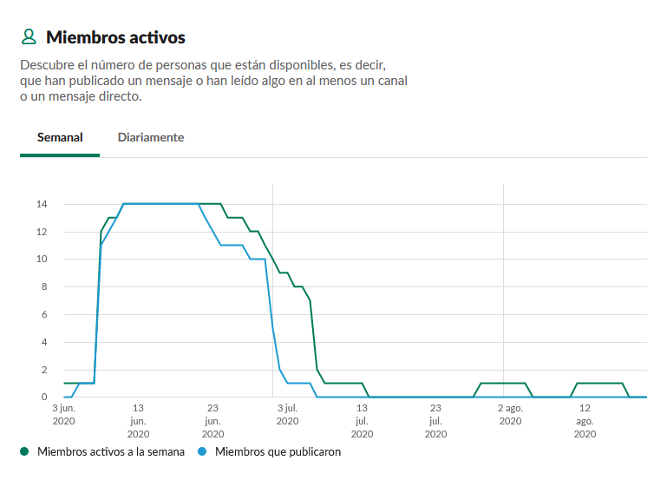

Y en esta con periodicidad diaria.

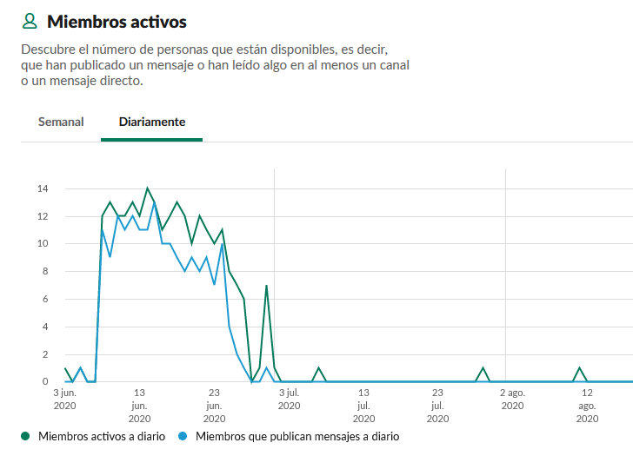

## Información sobre lectura/envío de mensajes

En la siguiente gráfica, observamos donde se lee y donde se envían mensajes ( en canales públicos, privados o en mensajes directos).

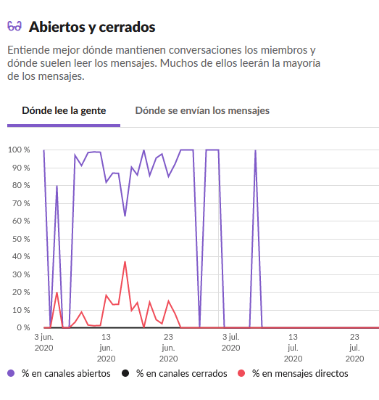

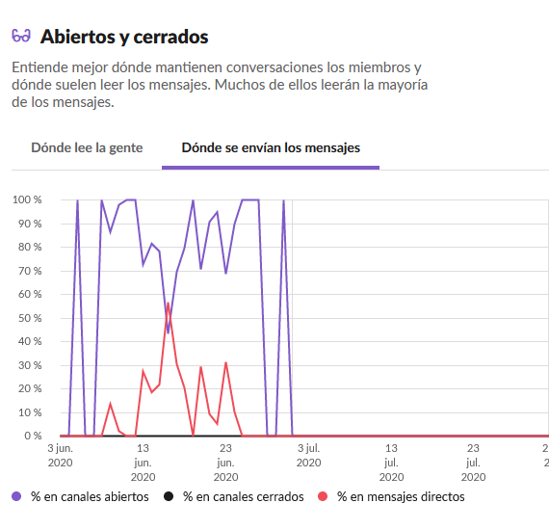

## Información sobre mensajes en los distintos canales

Aquí se observan los principales canales, su número de miembros y su número de mensajes asociados.

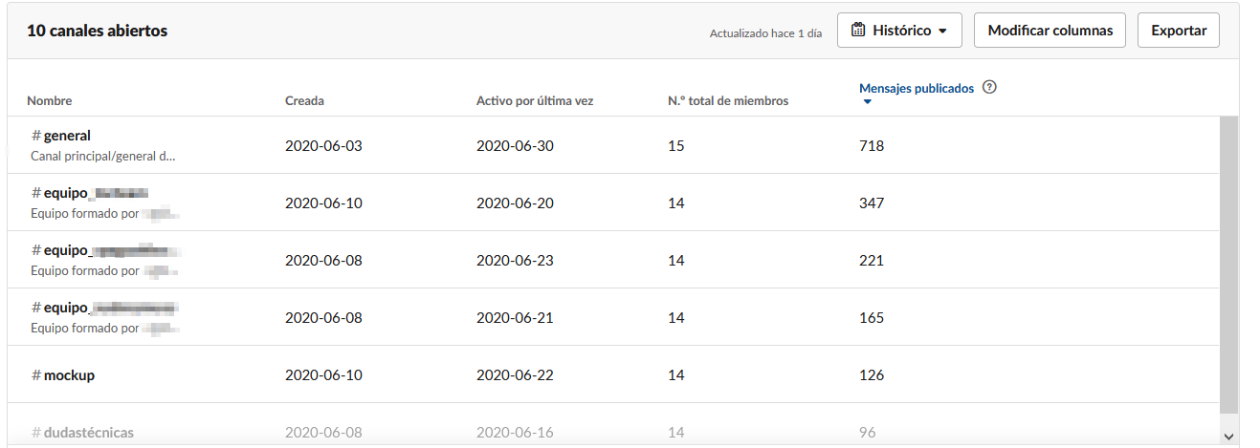

# 

# Objetivos planteados

En este proceso de análisis planteamos los siguientes objetivos:

* **Sobre miembros activos:**
  + Comprobar si el alumnado realmente ha usado Slack como plataforma de comunicación para el desarrollo del proyecto.
* **Sobre canales de comunicación para envío y lectura de mensajes:**
  + Analizar en este contexto y dentro de la herramienta, qué canales de comunicación se han utilizado.

# Métricas

Las métricas a extraer para intentar lograr los objetivos planteados son:

* **Sobre miembros activos:**
  + Miembros activos por día/semana **[Entero]**.
* **Sobre canales de comunicación para envío y lectura de mensajes:**
  + Tipos de canales usados para comunicarse **[Públicos/Privados/Mensajería].**
  + Mensajes totales por canal **[Entero]**.

# Procesamiento de datos

Slack nos ha proporcionado datos con un alto nivel de procesamiento, por lo cual no hemos requerido un posterior proceso a los datos obtenidos.

# Análisis

## Análisis de la actividad de los miembros

Observando los datos proporcionados:

* La mayoría de miembros han estado activos tanto a nivel semanal como a diario durante el proyecto integrador.
* Prácticamente, la gran mayoría de los miembros han hecho al menos una intervención a diario durante casi todo el proyecto. Estas intervenciones solo han bajado en las etapas finales del proyecto.

**Análisis**: Observando los datos podemos afirmar que la plataforma ha sido usada por el equipo de trabajo, por lo cual la plataforma ha tenido cierta aceptación.

La participación ha sido alta, solo notándose un descenso en la recta final del proyecto. Una hipótesis para explicar que haya bajado la participación de los alumnos en los estadios finales, es que quizás en esa parte solo participaron alumnos que estaban realizando pequeños retoques y apenas participaron alumnos que ya habían finalizado sus tareas.

Esta hipótesis debería validarse solicitando al alumno su opinión del proceso mediante entrevistas y/o cuestionarios.

## Análisis de los canales de comunicación utilizados

Observando datos:

* En general se han utilizado canales públicos, tal como solicitó el profesorado, para que el trabajo de cada equipo pueda ser observado.
* Algunos días hay un pico de uso de mensajería privada.
  + Una hipótesis es que esos días se trataría de forma privada, alguna duda que requería mucha explicación y algunos alumnos no quisieron inundar los grupos.
* La mayoría de comunicación se ha producido en el canal #general.
  + Los canales de cada equipo han tenido una menor comunicación, aunque es normal porque los “usuarios potenciales para comunicarse” son menores.

**Análisis**: se observa que se ha trabajado en general mediante canales públicos y puntualmente se ha utilizado mensajería privada, respetando las normas impuestas por el profesorado.

Los distintos canales de comunicación han sido bastante utilizados, con alguna excepción como el canal **#dudastecnicas**. Debería consultar al alumnado por qué motivos no se ha utilizado (falta de utilidad, se usaron otros canales, se usaron vías de comunicación alternativas, etc.).

# Actuaciones

En este punto, tras realizar los pertinentes análisis, vamos a realizar propuestas de actuaciones a llevar a cabo por parte del profesorado profesor. Las propuestas que aquí planteamos son genéricas. Tras realizar cualquier actuación debe realizarse un seguimiento en el tiempo.

* **Sobre el análisis de la actividad de los miembros:**
  + Felicitar a los alumnos por haber utilizado la plataforma correctamente.
  + Preguntar al alumnado su opinión sobre la plataforma para obtener detalles de su opinión respecto de la organización propuesta y situaciones concretas (descenso de actividad al final).
* **Sobre los canales de comunicación utilizados:**
  + Analizar la falta de uso de algunos canales.
  + Preguntar al alumnado mediante un cuestionario porque han usado unos canales u otros para obtener información en mayor detalle.

**📖 Importante:**  recordad que tras cada actuación finalmente realizada, debe realizarse un seguimiento a través del tiempo para facilitar la evaluación de la misma.

# Bibliografía

[1] Edulíticas.com <https://eduliticas.com/>

[2] Handbook of Learning Analytics (Charles Lang, George Siemens, Alyssa Wise, Dragan Gašević) <https://www.researchgate.net/publication/324687610_Handbook_of_Learning_Analytics>